Pressrelease
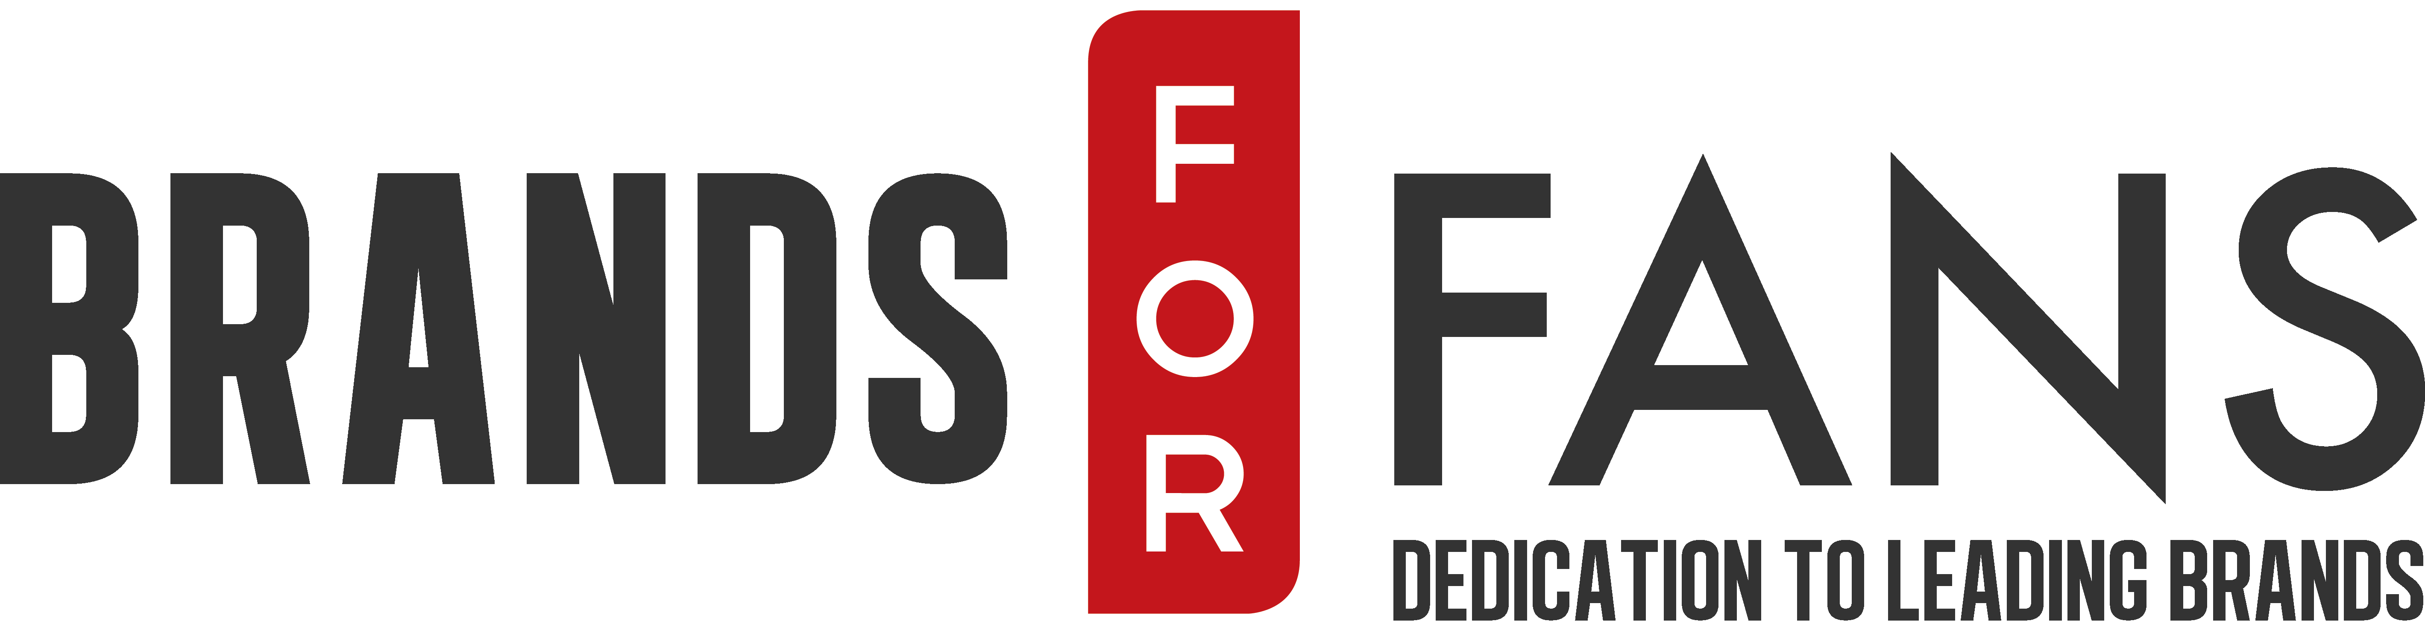
30 April

Thrash/Metallegenderna Slayer lanserar ”Slayer 666 Red Ale”

Slayer släpper Slayer 666 Red Ale, bryggt hos Nils Oscar Bryggeri i Nyköping. Slayer 666 Red Ale lanseras i Sverige den 2 maj och internationellt senare i vår.

Tillsammans med bryggmästaren Patrick Holmqvist har bandet tagit fram en unik, högkvalitativ Red Ale som slår stenhårt, precis som bandets albumrepertoar.
”När idén om en öl presenterades var min utgångspunkt att den måste vara god, säger Slayer´s Tom Araya. ”Vi gillar verkligen sättet Patrick arbetar på; han är dedikerad med hög integritet och bryr sig verkligen om att leverera en högkvalitativ öl. Och han gjorde oss inte besvikna, Alen smakar fantastiskt! Vi hoppas våra fans kommer tycka om Slayer’s 666 Red Ale.”

Patrick Holmqvist, bryggmästare på The Nils Oscar Company AB säger:
”Alla som känner mig förstår vilken otrolig ära det är att få brygga en öl till Slayer. Sedan de tidiga åren med Reign In Blood via Diabolicus in Music till nutida släpp som World Painted Blood har jag alltid älskat deras banbrytande musik. Med Slayer 666 Red Ale har jag försökt summera alla de timmarna av lyssning i en fantastisk öl.”

Om Slayer
Under närmare tre årtionden av skoningslös framfart har Slayer bevisat sig som planetens främsta thrash/metalband. Det tvåfaldigt Grammybelönade bandet har också samlat en mängd guldskivor tillsammans med flera ”bästa…”utmärkelser från medier över hela världen, bl.a Kerrang!, SPIN, Metal Hammer, Revolver och Esquire. Under bandets karriär har de konstant behållit sin fokus på extrem leverans av en ljudmässig fullfrontsattack. Till skillnad från många av sina samtida kollegor, som valde att ”kommersialisera” sitt sound har Slayer fortsatt vara krossande brutala, och konsekvent vägrat gå den breda massan till mötes. Gitarristen Jeff Hanneman, en av Slayers grundare, avled 2013 och Gary Holt från Exodus har täckt upp sedan dess. Paul Bostaph - som var Slayer’s trummis mellan 1994 och 2001 - har återförenats med basisten och sångaren Tom Araya och gitarristen Kerry King och är åter bakom trumsetet. Slayer är aktuella med sitt 11:e studioalbum som släpps senare i år.

Om Nils Oscars Bryggeri
Nils Oscar Bryggeriet grundades 1996 och har sedan dess blivit Sveriges ledande hantverksbryggeri. På senare år har bryggeriet, genom samarbeten med internationella bryggerier som Adnams i Storbritannien och Colorado, USA-baserade Great Divide, blivit ett välrespekterat namn hos ölkonnässörer världen över.

Om Slayer 666 Red Ale
En unik hantverksöl baserad på fem malter för en stabil grund, med El Dorado och Mosaikhumle adderad för en distinkt karaktär och egen identitet, vilket ger Slayer 666 Red Ale en perfekt balans. Red Ale karaktäriseras av en djup kopparfärg, ofta med en rödaktig ton och tydlig maltsötma. De flesta har bra balans mellan malt och humle, medan vissa red ales i amerikansk stil kan ha en mellan till hög beska och stor humlearom.

Produktinformation Slayer 666 Red Ale
Namn: Slayer 666 Red Ale
Volym: 33 cl
Alkohol: 6,5 %
Humle: Centennial, El Dorado och torrhumlad med El Dorado och Galaxy
Poducent: Nils Oscar Brewery
Ursprung: Sverige
Pris: 39,00 flaskan, säljs endast I 12-pack. (468 sek)
Om Brands For Fans
Brands For Fans är en importör och distributör specialiserad på att lansera, sälja och marknadsföra dryck med band, artister och andra starka varumärken. I Brands For Fans finns ett passionerat intresse för musik, populärkultur, stor erfarenhet av vin- och spritbranschen och av att arbeta med starka varumärken. Varumärken som bolaget samarbetar med idag är Iron Maiden, Motörhead, Slayer, Sweden Rock Festival, Status Quo, Rolling Stones, Pink Floyd, The Police, Hammerfall, Ghost och Mastodon.

Kontakt Brands For Fans:
Sari H Wilholm
sari.h.wilholm@brandsforfans.se
+46 70 727 16 28

Yvonne Wener
yvonne.wener@brandsforfans.se
+46 72 727 11 28

www.brandsforfans.se
www.facebook.com/BrandsForFans
Twitter @BrandsForFans
Epost: info@brandsforfans.se

